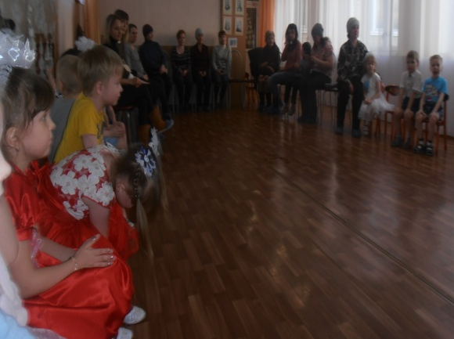
15 февраля 2018года в старшей группе «Звёздочки» прошла акция «Проснись, родительское сердце!», которую провели педагог-психолог Татьяна Николаевна Машенкова и воспитатель по изодеятельности Наталья Владимировна Цапалина.
В семейном кругу мы с вами растем,
Основа основ – родительский дом.
В семейном кругу все корни твои,
И в большую жизнь ты идешь из семьи.
Акция началась с общего веселого танца «Разноцветная игра», затем Татьяна Николаевна предложила родителям пословицы о доме, она их начинала, а взрослые должны были её закончить.
А что же такое семья? Об этом рассказали ребятишки: девчонки и мальчишки.
Русская пословица гласит «Мой дом – моя крепость». У каждой семьи есть своя крепость – свой дом, но не все они идеальны. Поэтому Наталья Владимировна предложила участникам построить фасад идеального дома, где каждый кирпичик будет что-то обозначать.
Игра «Построй дом»
Из модулей нужно построить дом. Каждый модуль – кирпичик подписан (здоровье, понимание, любовь, улыбка, счастье, пустые модули подписывают сами).
Также ребята помогали родителям по дому, собрать мусор.

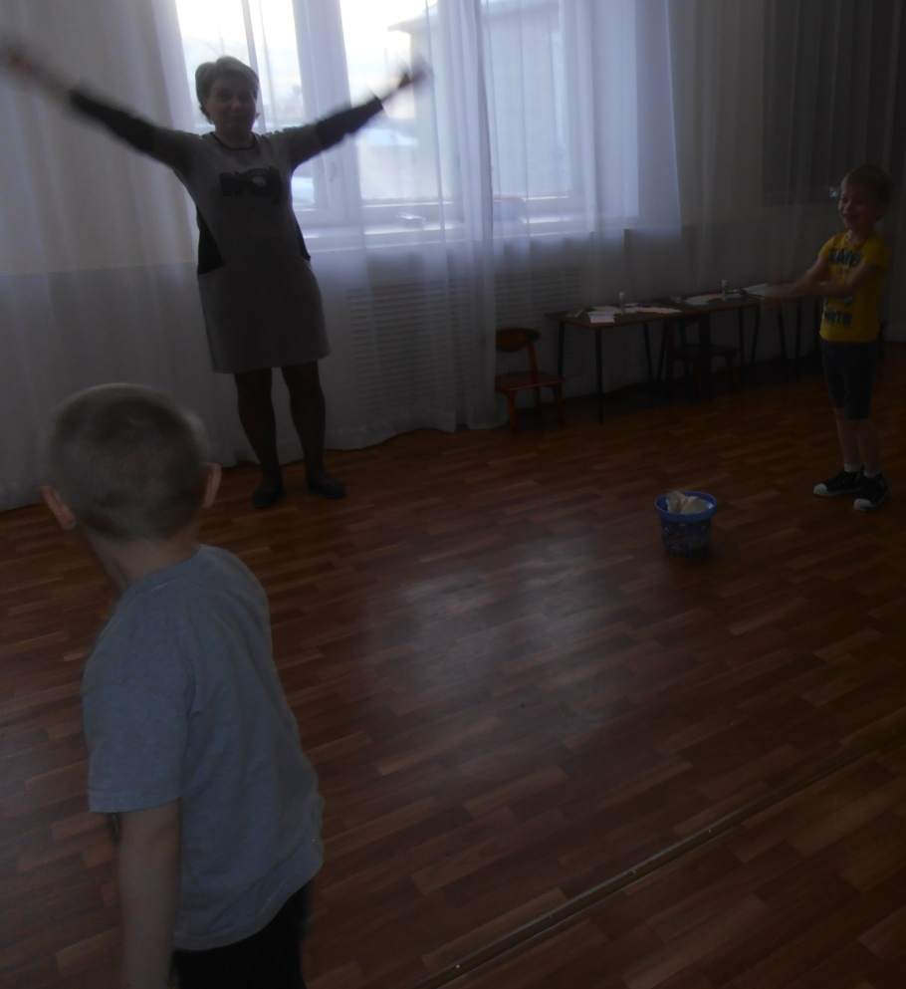
Любой праздник – это радость, смех, веселье и, конечно же, угощенье!
Танец «Варенье»
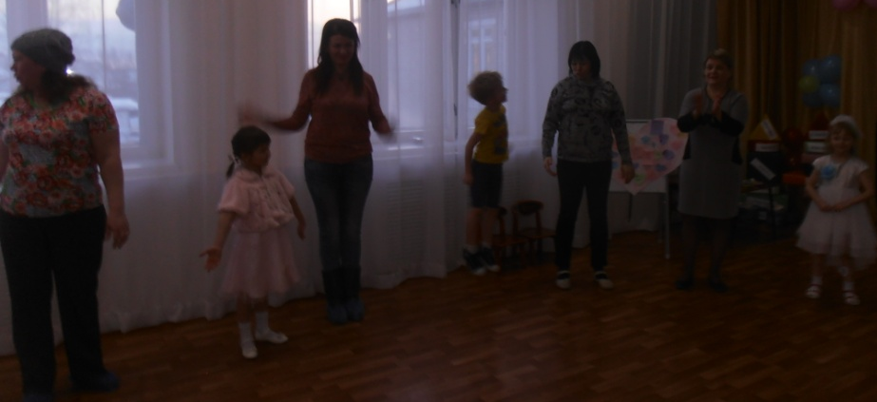
В конце акции Татьяна Николаевна и Наталья Владимировна предложили всем участникам акции нарисовать сердечки, вырезать, и написать сердечные пожелания. Взрослые и дети с большим удовольствием принялись за доброе дело.
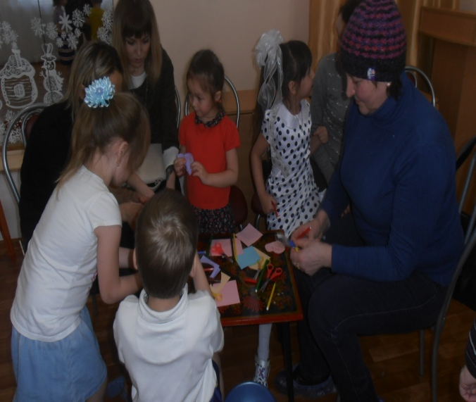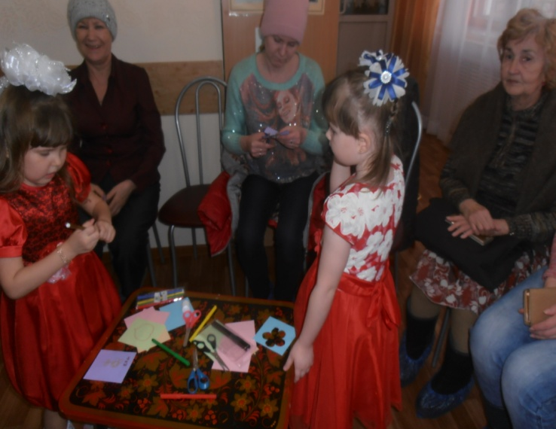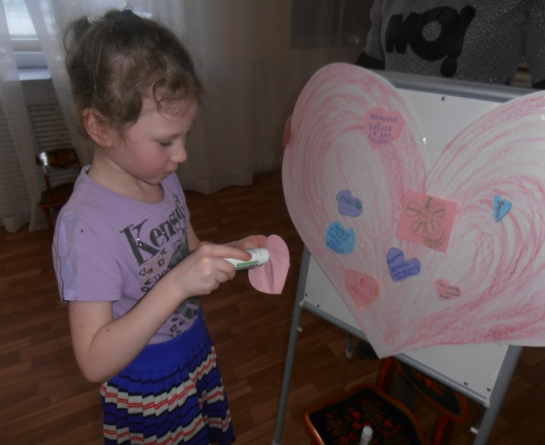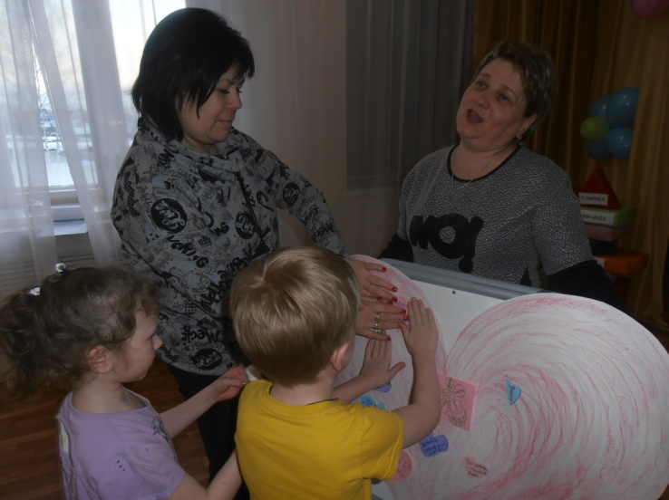
Праздник удался на славу!
Родители и дети были в отличном настроении!

